Ciao Lorenzo
Come va? Spero tutto ok

Disclaimer: Questo che stai per leggere ha l’intenzione di essere letto, riletto, studiato, interiorizzato, riflesso, riletto ancora, capito e soprattutto, cosa più importante e per la quale ho scritto tutto ciò, metterlo in atto! Quanto prima possibile meglio!
È qualcosa che farà parte di te per tutta la vita, te lo prometto.

Bando alle ciance, adesso ti starai chiedendo cos’è tutto questo gran parlare all’improvviso e chi sia io per fare queste promesse… Bhe partendo dall’inizio, tutto cominciò poche settimane fa, quando mancava poco al tuo compleanno e i miei genitori chiesero, a me e a Nico, cosa volessimo regalarti. Lì per lì saltarono molte idee di oggetti materiali, qualcosa relazionato con la magia, vestiti, un libro, soldi, le solite cose...

Il problema è che la maggior parte di queste cose era difficile fartele arrivare, dovendo inviarle da una piccola isola dell’Atlantico… Così ebbi un’idea, secondo me, rivoluzionaria.
Ti avrei inviato qualcosa di più importante, molto di più, qualcosa che ti avrebbe aiutato per davvero, che ti avrebbe aperto molte porte in un futuro, qualcosa che potenzialmente avrebbe potuto marcare un prima ed un dopo nella tua vita.

Così come regalo per il tuo 16esimo compleanno, al posto di un banale regalo materiale, te ne voglio fare uno “astratto”.
Penso tu sappia che sono un minimalista e che valorizzo di più le “esperienze”, siano esse di apprendimento e/o divertimento, ai beni materiali…

Il regalo in questione, si tratta di un approccio mentale differente a qualcosa di comune e che tutti fanno, ossia parlare.

Probabilmente adesso starai pensando che ti sto prendendo in giro, ma tranquillo, non è così. Lasciami spiegare…

Dalla definizione presa dal Dizionario del Corriere della Sera ®
Parlare: Articolare suoni, manifestare con la voce la facoltà del linguaggio.

In pratica parlare è un atto di comunicazione che un individuo deve realizzare per farsi capire.

Quando siamo piccoli e impariamo per la prima volta una lingua, la nostra lingua, il nostro obbiettivo principale è farci capire, comunicare qualcosa, creare comunicazione.

Grazie a questo semplice concetto si può dedurre che “comunicazione > grammatica”.

Se osservi come parla un bambino di 3 anni, saprai dire perfettamente che lingua esce fuori dalla sua bocca eppure di errori grammaticali ne fa a valanga (probabile non sappia nemmeno cosa siano).

Allora com’è possibile che questo piccolo bambino di 3 anni sappia parlare senza sapere la grammatica? È una domanda che potresti porti…

Come fa a farsi capire se non sa che cosa siano i verbi, gli aggettivi, le preposizioni, etc...? Se non conosce neanche lontanamente il significato di molti vocaboli, come facciamo noi a dire con certezza che lingua stia parlando?

La faccenda diventa interessante non credi? Praticamente il nanerottolo non sa niente di importante di una lingua, eppure si fa capire e noi lo capiamo…

A questo punto entra in gioco qualcosa di inaspettatissimo che non avresti mai pensato avessi incluso in questo discorso: i videogiochi.

Sì perché pur essendo una figata, giocare ai videogiochi e perdere ore migliorando il nostro personaggio, combattendo i nemici o viaggiando per la mappa... questi grandi “inutili” ed “improduttivi” hobby possono realmente insegnarci qualcosa e hanno il potenziale di cambiare la nostra prospettiva di vita.

Dico davvero e adesso ti chiedo: secondo te, quando hai finito un gioco? quando hai concluso la storia principale oppure quando hai fatto tutte le missioni secondarie, parlato ed aiutato tutti i pallosissimi personaggi in giro della mappa e smussato il gioco fino a non finire?

Bhe c’è da dire che qualsiasi sia la tua risposta, non è sbagliata, perché tutte e due sono valide ma indovina cosa... se tutte e due sono valide significa che anche finire il gioco senza fare le missioni secondarie conta...

Pensa per un attimo... non ti viene in mente niente? il nanerottolo!!! quel pezzente ha finito il gioco ;)

Il bello adesso è che possiamo analizzare l’involontaria strategia del bambinello ed applicarla a nostro vantaggio, per imparare noi a nostra volta delle nuove lingue usando questi semplici principi.

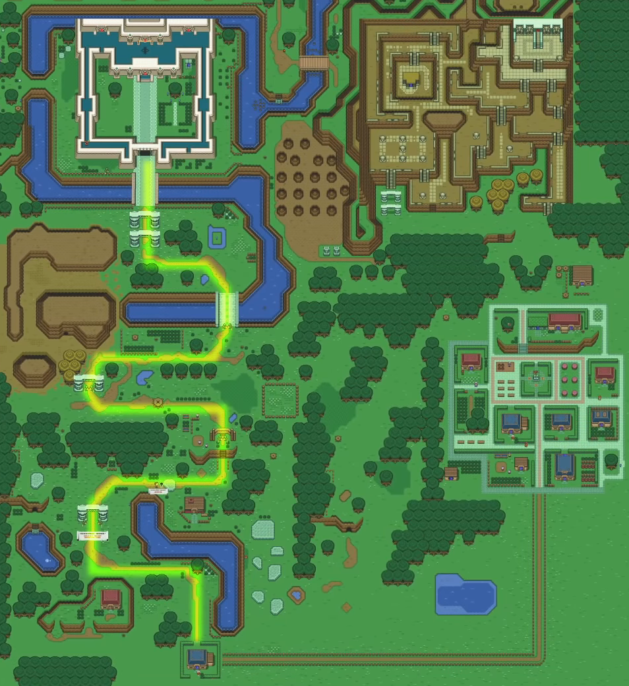
Come ragiona il nanerottolo:
Come già detto in precedenza, un bambino quando impara per la prima volta a parlare, usa solo poche parole, quelle che bastano per farsi capire. Impara poche forme grammaticali, solo quelle che lo possono aiutare a comporre frasi. Inoltre inizia a parlare molto presto, commette tanti errori che, quando viene corretto dagli adulti, lo fanno ridere a più non posso...

Poi con l’avanzare dell’età va a scuola ed impara la grammatica, la letteratura, affina la pronuncia delle parole e diventa “madrelingua”

Questa foto è una mappa di un videogioco dei Pokemon, cosa centra? che rispecchia esattamente il concetto. Al posto di partire dalla casa ed andare direttamente verso il castello (obbiettivo: diventare fluido in una lingua), superando tutti i difficili ostacoli (la grammatica) è meglio andare prima al villaggio (obbiettivo: saper parlare con persone native) per “salire di livello” e dopo dirigersi verso il castello con un maggior potere... molte sfide si abbatteranno da sole.

Io stesso quando sono venuto in Spagna, involontariamente ho applicato lo stesso principio: prima ho imparato a parlare con la gente e a comunicare, poi la grammatica. Sono diventato grammaticamente corretto, al 90% circa, solo dopo 3 anni dal mio arrivo...

Il problema con il metodo tradizionale:
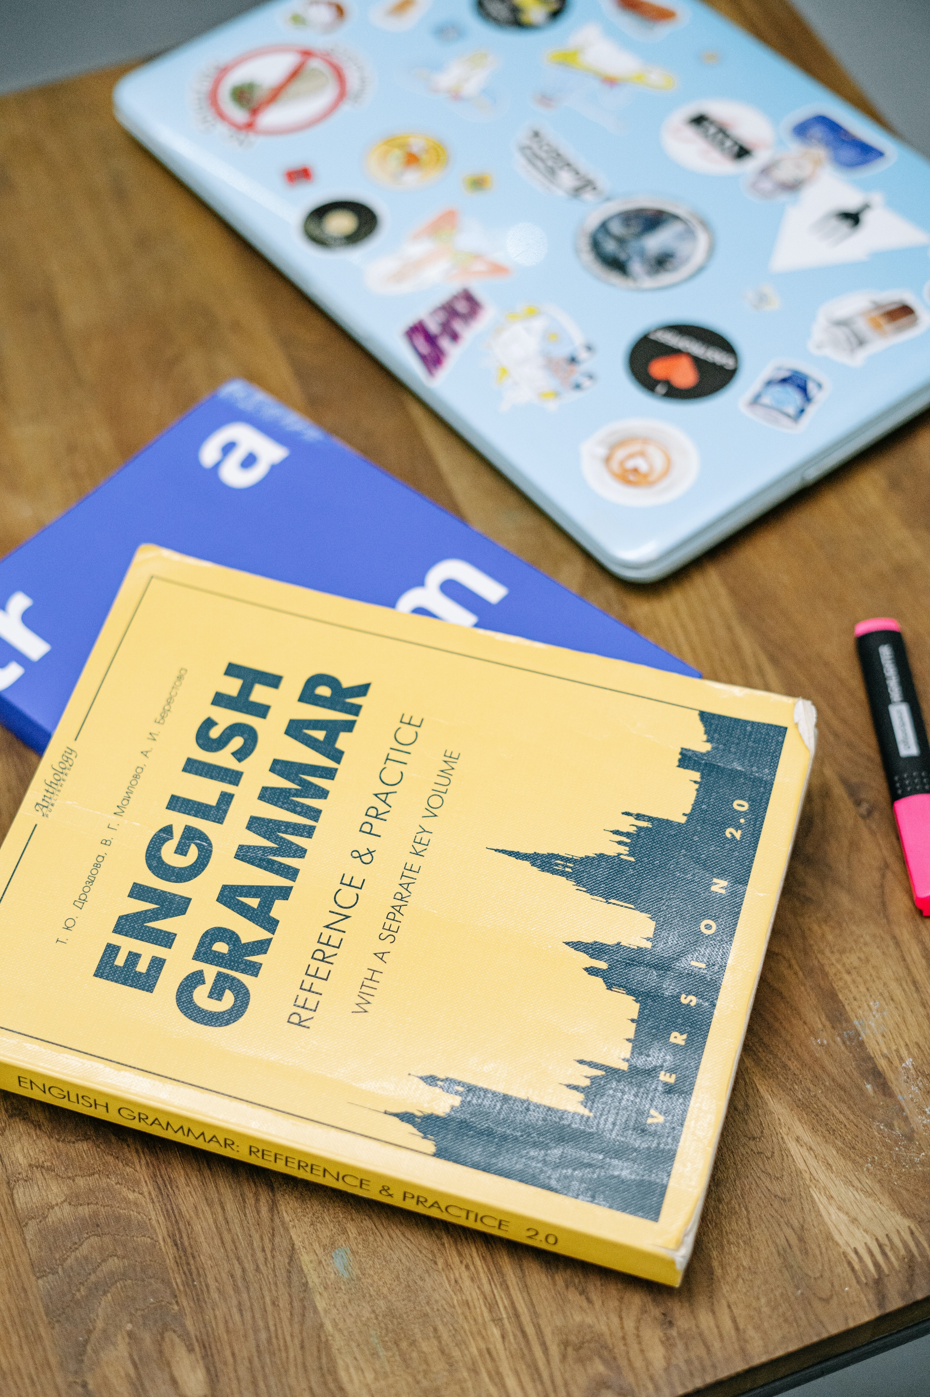
Quando si studiano le lingue seguendo il metodo tradizionale, quando si va direttamente verso il castello (obbiettivo: essere fluente) , ci imbattiamo in delle sfide (grammaticali): come imparare il verbo al presente, poi al passato, imperfetto, passato remoto, futuro prossimo, le varie coniugazioni, gli imperativi, il condizionale... che palle!

Se si affronta lo studio delle lingue iniziando dalla grammatica, la si sta rendendo come la matematica: o è giusto o è sbagliato, non esiste termine medio. Sì perché se si studia il passato remoto e tu utilizzi l’imperfetto, hai sbagliato di grosso!

Questo metodo porta a vedere l’apprendimento delle lingue come qualcosa di sofferente, non divertente, difficile... il progresso non è visibile, diventa contro-intuitivo e richiede molto tempo, anni!
Mai sentito di persone che studiano una lingua per anni e magari ricevono diplomi e certificati d’eccellenza e poi non sono capaci di aprir bocca con un nativo? io sì.

Il problema è che il metodo tradizionale si centra sulla perfezione grammaticale, che indovina un po’... non esiste! e quindi molte persone capiscono tutto ma hanno paura di parlare e di commettere errori.

D’altra parte, se andiamo prima al villaggio (obbiettivo: comunicazione) troveremo dei semplici archi da attraversare che poi ci permetteranno di essere abili nel interagire con persone native di altre lingue. Ci concentriamo di più nel parlare e farci capire, come fanno i bambini, piuttosto che capire tutto ma non saper dir niente.

Questo approccio rende l’esperienza divertente, molto meno sofferente, più facile, con progressi visibili, in più diventa un apprendimento intuitivo e sicuramente molto più breve.

Applicare il concetto del nanerottolo per imparare una nuova lingua:
Se non l’avevi capito prima questa si tratta di una rivoluzione del metodo tradizionale per l'apprendimento delle lingue. In pratica ti sto spiegando il vero metodo per imparare una nuova lingua, quello che si fa incoscientemente quando si è bambini.

Devi sapere che in una lingua come l’inglese ci sono all'incirca 18.000 parole, ma nelle conversazioni quotidiane ne vengono usate solo 3.000 e i bambini iniziano a parlare sapendo meno di 1.000 parole.
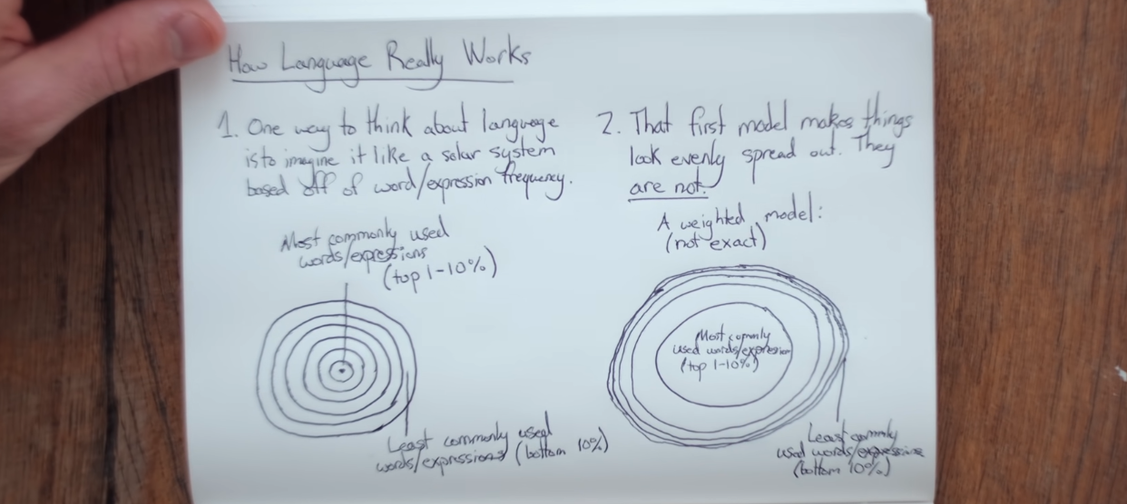
La foto di lato, presa dal canale di Nathaniel Drew, rappresenta il sistema solare per l’apprendimento delle lingue. Nel disegno a destra puoi notare vari cerchi che rappresentano la frequenza delle parole in una lingua, al centro le più frequenti. Come vedi la maggior parte del cerchio (i primi 2 cerchi) sono solo poche parole, quelle 3.000 menzionate anteriormente. Il primo cerchio centrale sono appunto quelle 1.000 parole più usate e che adoperiamo ogni volta che apriamo bocca.


Questo si basa sul principio di Pareto o anche chiamato 80/20. In poche parole l’universo tende ad usarlo per creare una sorta d’equilibrio. Degli esempi: “l’80% della ricchezza nel mondo è posseduta dal 20% della popolazione”, “il 20% delle persone costituisce l’80% dell’intelligenza mondiale”, “conoscere il 20% più importante dei temi per la verifica, garantisce l’80% dei risultati”, etc...

Esiste una relazione tra questi due numeri per questo è chiamato principio, si applica dappertutto, anche nel nostro caso: “sapere il 20% più importante del vocabolario, ci permette di parlare l’80% di una lingua”.

È un concetto affascinante.

Non so se lo sapevi ma questa strategia fu implementata dagli inglesi quando conquistarono le Hawaii. Vollero divulgare la loro lingua e per far parlare tutti quanti in inglese dovettero solamente insegnare alla gente 850 parole!!! con solo 850 parole furono capaci di far parlare tutti in inglese alle Hawaii.


Le prime 1.000 parole
La nostra strategia si basa nel imparare queste 1.000 parole più usate in una lingua e memorizzarle nella memoria a lungo termine. Come si fa? Bhe esistono diverse tecniche che ci possono rendere la vita più facile:
- Ripetere una cosa ed il contrario di essa. Esempio: “acqua” si dice “water”, quindi “water” significa “acqua”.
- Studiare due volte la stessa cosa prima di andare avanti. Esempio: potresti ripetere 2 volte la frase di precedente prima di passare alla successiva
- Creare delle connessioni cerebrali personalizzate. Relazionare più cose possibili se necessarie per la memorizzazione di una parola. Regole mnemotecniche a manetta! che siano sciocche, ridicole o stupide, chissenefrega se aiutano a ricordare.
- Usare il sistema di ripetizione spaziata. Cerca di ricordarti uno o vari concetti durante la giornata, per esempio impari a colazione che “bottiglia” si dice “bottle”, quindi “bottle significa “bottiglia” e dopo lo ripeti anche a pranzo e poi anche a cena.
- Carta e penna per scrivere giù tutti i vocaboli e la loro traduzione. Aiuta tantissimo scrivere perché è qualcosa di attivo, non come solo leggere, in più molto meglio se la lista la crei tu...
- Registrare nel telefono le parole e la traduzione, pronunciale correttamente, così da poter ascoltare quegli audio mentre sei in bus, mentre ti alleni, cammini, cucini, disegni...
- Dormire bene e tanto! mentre dormiamo passiamo i “file” alla memoria a lungo termine, quindi è fondamentale. L’ideale sarebbe andare a letto alle 22:00 ed alzarsi alle 7:00.
Consigli per dormire? penso che il Nonno Ivo abbia già fatto girare la mia guida...
Se non ti è arrivata fammi sapere.

È molto probabile che arrivati fino a qui tu ti sia stufato e voglia smettere di leggere... penserai che io sia pazzo a mandarti questi “compiti” per casa... lo posso capire.


Comunque l’intento non è mai stato rendere l’apprendimento delle lingue qualcosa di noioso e difficile (il metodo tradizionale lo è già...). Queste che ti ho appena dato sono delle tecniche di memorizzazione che puoi benissimo scegliere di non seguire se possiedi altri metodi che funzionano per te, puoi anche scegliere solo di seguire alcune tecniche... libertà!

Se ci fai caso nel punto 5 ti dico di scrivere una tua lista di parole... significa che oltre le prime 1000 parole più usate, dovresti aggiungerne di altre. Perché nel imparare una lingua possiamo e dobbiamo personalizzare. Io come futuro nutrizionista, prediligerò il vocabolario inerente al cibo, un’informatico si centrerà sul vocabolario tecnologico, etc... Quindi anche tu dovresti aggiungere alla lista termini che usi normalmente, slangs e vocaboli di tuo interesse.

Arrivati fin qui, il resto è discesa! sarà tutto più divertente e facile. Una volta imparate le parole fondamentali, si prosegue verso il secondo passo.


La Colla
In questa fase le cose cominciano a prendere forma e tutte quelle parole memorizzate iniziano ad acquisire significato. Si impara a costruire frasi di senso compiuto.

Molto semplicemente si vede come vanno coniugati i verbi e dove vanno posizionati all’interno di una frase, stessa cosa anche per articoli, sostantivi ed aggettivi.


Tim Ferris, autore di (lavora) “4 ore alla settimana”, suggerisce di scrivere in un foglietto 12 frasi, di esempio, complete di tutto: presente, passato, forme passive, etc... per poi portarselo dietro e ricordarsi meglio le strutture linguistiche.

È un metodo geniale, però non l’ha inventato lui bensì Giuseppe Mezzofanti, un vecchio cardinale iperpoliglotta del XVIII secolo. Divenne famoso per conoscere alla perfezione 32 lingue diverse e si stima che fu abile nel comunicare in 72 lingue.

Come faceva Mezzofanti ad imparare le lingue in quell’epoca dove non c’erano ne radio ne internet? Il suo metodo consisteva nel farsi recitare il “Padre Nostro” da ogni cardinale straniero che veniva a trovarlo. Geniale, proprio come Tim con le sue 12 frasi, fu capace di apprendere la struttura linguistica e tenerla come promemoria attraverso la preghiera.

Penserai che sia impossibile imparare una lingua sapendo solo il Padre Nostro... Mezzofanti usava anche un’altro metodo, chiamato in inglese “chunking” che consiste nel imparare un insieme di parole che dette assieme hanno un significato.

Mi spiego: significa usare un gruppo di parole, una frase, che porta ad un obbiettivo, senza sapere cosa significhi ogni parola della frase. “Can I go to the toilet please?” forse l’esempio più comune di “chunking” usato alle elementari...

Nessuno sa cosa significhi ogni parola però tutti lo usano se devono andare in bagno... Diventa un blocco unico che esce in automatico dalla bocca quando scappa la pipì.

Quindi si tratta di individuare delle frasi chiave che portano ad un obbiettivo desiderato e usarle non appena abbiamo individuato la loro utilità.

La cosa bella di questa parte è che da qui, una volta capita la struttura di una lingua, si può passare al prossimo arco che è uno tra i più divertenti.


Rendilo divertente: entra nella bolla
La fase più bella di tutte e quella alla quale dovresti voler arrivare al più presto. Qui ci si diverte alla grande. Partendo dal presupposto che attraversando gli archi precedenti, prima le 1.000 parole e dopo la colla, qualcosa della lingua lo capisci...

È arrivato il momento di quintuplicare la comprensione. Quando ti dico “entra nella bolla” significa letteralmente essere circondato da tutte le parti, in questo caso dalla lingua in questione ;)

Ciò significa che la maggior parte dei contenuti che il tuo cervello vedrà, capirà e assorbirà durante la giornata dovrà essere nella lingua ad imparare.

Quindi se vuoi imparare inglese, inizia a mettere i tuoi dispositivi elettronici in inglese: PC, telefono, TV, playstation... Poi inizia a consumare contenuti in inglese, scopri degli youtuber inglesi, dei cantanti, dei film, la radio, ascolta dei podcast, interessati per qualche lettura in inglese, per esempio dei libri (te ne potrei mandare alcuni), giornali, riviste, etc...

Per farla breve, che tutta la multimedia che tu vada a consumare che sia in inglese. Occhio! non sto dicendo che devi fare cose fuori dalla tua quotidianità per praticare l’inglese, per esempio se di solito non ascolti la radio non ti obbligo a farlo.
Dovresti fare le cose che fai già fai però in inglese.

So che sei un tipo da film e video, inizia a guardarli in inglese! All’inizio puoi attivare i sottotitoli in inglese (non in italiano, il vocabolario lo dovresti già sapere) per capire meglio dove finisce una parola e ne inizia un’altra hehe.
Io mi mettevo a vedere serie tv e quando non capivo qualcosa, fermavo il video, cercavo il significato e prendevo appunti!

Davvero questa parte è tua, fai le cose che più ti divertono in inglese e cerca di migliorare ogni giorno.

Ultimo punto...

Inizia a parlare al più presto e fai errori
Sì, può sembrare contro-intuitivo a tutto quello che ci è stato detto nei corsi tradizionali, dove sbagliare era orribile e si cercava di sbagliare il meno possibile. Quindi per commettere meno errori si tende a parlare di meno.

Qui no! proprio perché il nostro obbiettivo è farci capire più che capire... dobbiamo parlare, parlare e parlare. Non importa se commettiamo errori, l’importante è che riusciamo a comunicare ciò che vogliamo.


Molto importante parlare al più presto, anche ripetere a voce alta, prima i 1.000 vocaboli e poi anche le frasi nella seconda fase. Così anche come certi contenuti di film, canzoni e libri...

Si tratta di adattare la nostra bocca a parlare in un’altra lingua, abituarla a pronunciare le parole, le frasi, a farle suonare bene.

Probabile che tu stia pensando come puoi praticare l’inglese in un paese dove si parla italiano...

La miglior cosa e quella che ti dicono tutti, è che dovresti andare nel paese dove si parla inglese per impararlo davvero... in un certo senso hanno ragione ma non è indispensabile:
già “entrando nella bolla” fai in modo di vedere l’inglese ovunque (più o meno come se vivessi in un paese anglosassone) e poi per parlare c’è internet, dove puoi trovare persone disposte ad ascoltarti, oppure anche in casa (a volte io e Nico cerchiamo di conversare in inglese).

Nel mio caso vedo che anche solo parlando con me stesso, sforzandomi a parlare in inglese mentre penso, studio, rifletto, in generale quando sono da solo... Quando di più uso l’inglese è quando prego, le mie conversazioni con Dio sono solo in inglese...


Quindi dipende un po’ da te, cerca di trovare del tempo per far abituare la tua mente a pensare in inglese, a processare in inglese, a pronunciare l’inglese, a parlare in inglese.

Ah e se le persone ridono per come parli, ridi con loro!!! Ricorda che non stanno ridendo di te e molto probabilmente cercano di trovare difetti perché vedono qualcosa che invidiano...

Succede spesso negli inglesi che non devono per forza imparare un’altra lingua, perché la loro è quella internazionale, e quindi un po’ di invidia nei confronti della gente che sa altre lingue c’è. “Nessun ladro va a rubare in una casa vuota”

Conclusione
Tutto quello che è stato detto fino adesso può davvero cambiare la tua vita radicalmente, marcare un prima ed un dopo se applicato correttamente, ma sopratutto funzionerà se esiste la volontà del cambio. Mi spiego.

Quando uno impara una lingua perché lo fa? o perché è costretto o perché ne è entusiasta.

E tu? sei costretto? non credo, perché al giorno d’oggi non vivi in un paese dove si parli inglese e quindi per comunicare non ti serve... Quindi devi trovare delle motivazioni, dei perché, che ti spingano a voler imparare questa fantastica, semplice, molto utile e diffusa lingua.


Non sarebbe figo giocare a Rocket League un giorno e trovare un ragazzo che parla in inglese e poter comunicare con lui per scambiare consigli e tattiche di gioco? Lo stesso su altri giochi...

O quando adesso per l’estate andrai al mare e troverai delle ragazze tedesche che non sanno l’italiano, ma sì l’inglese... non ti piacerebbe poter parlare con loro?

Oppure sapere cosa stanno dicendo dei commenti sotto ad un post di qualche personaggio famoso, o il significato di un meme o cos’ha detto il tuo cantante preferito nella sua ultima diretta... poi forse ti incuriosisce cosa dicono esattamente i video che ti lascerò alla fine di questo documento...

Di motivi ce ne sono tanti, come quelli già citati ma la cosa più importante è che devono essere tuoi!

Ah un’altra cosa... io sinceramente ho scritto questa guida anche perché non vedo l’ora che tu impari inglese, così da poterti mandare un po’ di contenuti interessanti ed aiuto, vedrai sono sbalorditivi ;)

Piano d’attacco per un approccio vincente
- Scrivere almeno 3 motivi validi e personali per i quali vuoi imparare la lingua desiderata.
- Trovare le 1.000 parole più comuni in quella lingua + quelle personalizzate
- Memorizzare le parole usando le tecniche per rendere il processo rapido e divertente.
- La colla, imparare come si strutturano le frasi e creare lista di 12 frasi che aiutano a ricordare la struttura
- Entrare nella bolla e consumare più contenuti possibili nella lingua ad imparare
- Muovere la bocca, pronunciare le parole, scandirle bene, parlare nella lingua imparata.
- Rendere la nuova lingua una parte della tua vita, mantenendo la bolla...

Bhe che dire, siamo arrivati alla fine di questa guida! Spero tu abbia capito come funziona davvero una lingua e come si fa a studiarla in una maniera più divertente.

Ti lascio qui in basso i video da dove ho preso le informazioni e ti consiglio di vederli per capire meglio i meccanismi e la versione più integrale, di ogni autore, sul apprendimento delle lingue. Sono in inglese, quindi se fai fatica ti consiglio prima di applicare la guida e nella fase “entra nella bolla” li guardi ;)

Come detto all’inizio nel disclaimer, questo documento ha l’intenzione di essere riletto varie volte per facilitare l’applicazione dei principi. Comunque se tu dovessi avere qualche dubbio, bisogno d’aiuto o semplicemente vuoi parlare dei tuoi progressi fatti, non esitare a contattarmi su Telegram. Sarò felice di risponderti, questa cosa la facciamo insieme!

I hope you liked the guide and I wish you a wonderful learning!

Bibliografia
- Metodo della mappa di Johnny Harris https://youtu.be/3i1lNJPY-4Q
- Metodo del sistema solare di Nathaniel Drew https://youtu.be/95NgtNgmnWA
- “Ho imparato l’italiano in 7 giorni” di Nathaniel Drew https://youtu.be/fxAaBZNduQs
- “Come imparare una nuova lingua velocemente” di Tim Ferris https://youtu.be/Axwz5vgdo8w
- “Come imparare una lingua, senza grammatica, usando il chunking” di The Mezzofanti Guild https://youtu.be/1Hadoun7S80
- “Ho imparato il portoghese in 7 giorni” di Nathaniel Drew https://youtu.be/lhcvejeAB0E
- “il mio viaggio imparando e diventando italiano” di Nathaniel Drew https://youtu.be/fxAaBZNduQs (questo è tutto in italiano, parlato da lui)
- Il sistema di ripetizione spaziata per Thomas Frank https://youtu.be/eVajQPuRmk8

- La lista di 850 parole per le Hawaii... https://bit.ly/2T3sj62 https://bit.ly/3iiojsS

Grazie a Nathaniel Drew che mi ha ispirato a scrivere questa guida.

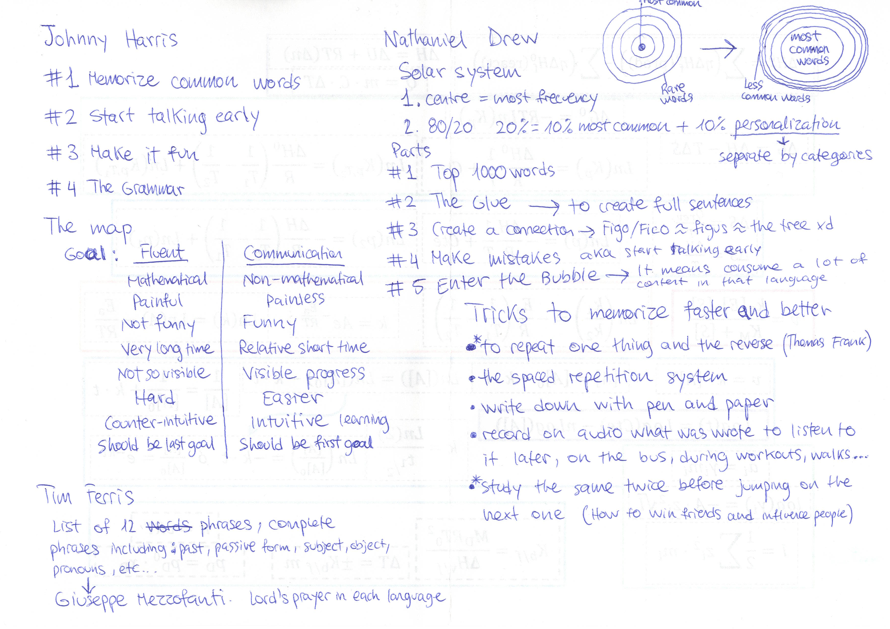
Questi sono i miei appunti usati per la realizzazione di questa guida

